长沙孩子军训夏令营
中班详询
课程优势：精心设计的情境和活动，深刻体验、感悟、发现反省、 触动、磨练、改正、成长
上课方式：面授
上课时段：全日制,暑假班
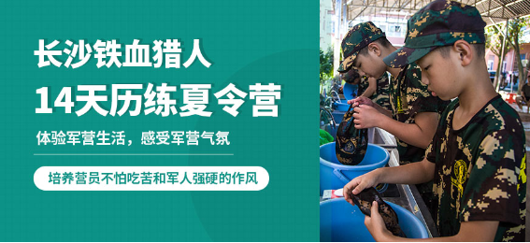
14天军事历练夏令营严格按照军人军旅生活制度作息，让营员体验军营的生活，感受军营氛围，学习军人优良品质，培养学员自立能力，培养营员不怕吃苦和军人勤奋自强的刚硬作风，营员必须严格遵守基地相关规章制度，全身心投入训练与培训，达到身与心的全面提升。
